IMPORT AV E-POST TIL WEBSAK FOKUS
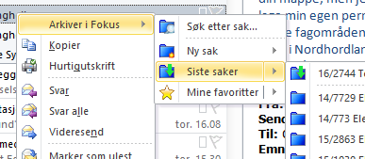
Høgreklikk på eposten, og velg «Arkiver i Fokus». Her kan du finne siste saker, søke etter saka du vil legge eposten i eller lage ny sak.

2.Import av epost sendt frå/til kollegaer

INNGÅANDE E-POSTAR
Dokumenttype X (internt notat utan oppfølging – blir ikkje publisert) blir automatisk vald, status F blir automatisk vald

For å redigere:

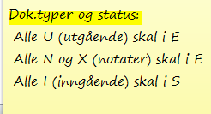
- Umiddelbart etter import til Websak, endre til status R og evt rediger tittel, avsendar, dokumenttype, saksbehandlar.
- Til sist velg status S

UTGÅANDE E-POSTAR
Dokumenttype X blir automatisk vald. Status F (Ferdig) blir automatisk vald

For å redigere:
- Umiddelbart etter import til Websak, endre status til R og rediger evt tittel, mottakar, dokumenttype
- Til sist velg status E

3. Import av epost sendt frå/til eksterne

INNGÅANDE E-POSTAR
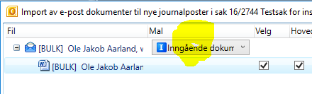
Dokumenttype I (Inngåande) blir automatisk vald. Status S blir automatisk vald

For å redigere:
- Dokumentsenteret (eller andre med arkivar-status) må gjere dette.

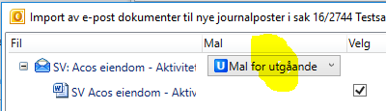
UTGÅANDE E-POSTAR
Dokumentmal U (Mal for utgåande e-post) og status E (Ekspedert) blir automatisk vald
- Redigering ikkje mulig for saksbehandlar (logisk, sidan eposten alt er sendt)

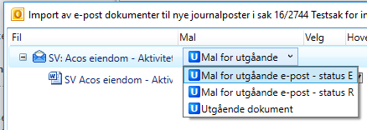
Om du MÅ redigere:
Bytt til dokumentmal U (Utgåande dokument) i import-bildet. Status R blir automatisk vald
Rediger registreringa

